
цены с 1.08.26 г.
Наименование |  | Вес, кг | Цена, руб. | Наименование |  | Вес, кг | Цена, руб.
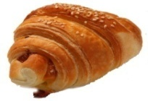 | Булка слоёная «Круассан»  с повидлом; со сгущенным молоком | 0,075  0,075 | 35,00  35,00 | 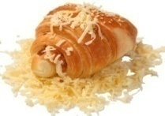 | Булка слоёная «Круассан»  с сыром;  с шоколадом | 0,075  0,075 | 35,00  35,00
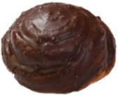 | Сдоба «Маковка» с шоколадной; с сахарной глазурью | 0,1  0,1 | 42,00  42,00 | 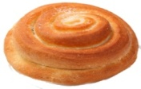 | Булочка «Домашняя» | 0,08  0,06 | 31,00  23,00
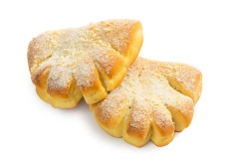 | Булочка «Выборгская» с повидлом;  со сгущенкой | 0,075  0,075 | 35,00  35,00 | 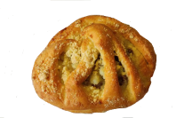 | Булочка «Ракушка» с творогом и изюмом | 0,1 | 39,00
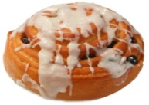 | Слойка с изюмом | 0,1 | 37,00 | 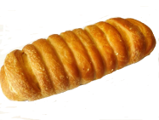 | Штрудель с абрикосовым конфитюром | 0,1 | 40,00
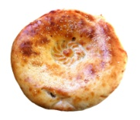 | Лепёшка Узбекская | 0,28 | 36,00 | 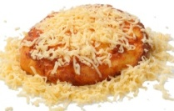 | Шаньга  с сыром | 0,15 | 47,00
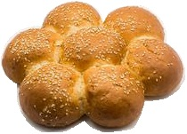 | Сдоба «Ромашка»;  со сгущёнкой | 0,2  0,3 | 44,00  51,00 | 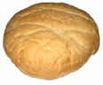 | Лаваш | 0,3 | 42,00
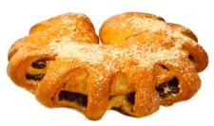 | Гребешок с изюмом; с повидлом | 0,2  0,2 | 49,00  48,00 | 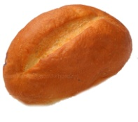 | Булка городская | 0,2 | 34,00
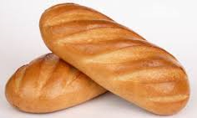 | Батон нарезной  Плетёнка с маком | 0,3  0,2 | 50,00  47,00 | 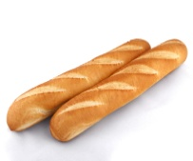 | Багет Французский | 0,3 | 54,00
 | Хлеб формовой | 0,45 | 48,00 | 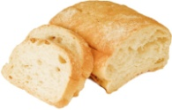 | Итальянский хлеб  «Чиабатта» | 0,4 | 49,00
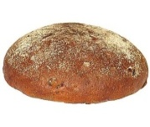 | Хлеб ржаной подовый | 0,45 | 52,00 | 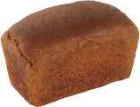 | Хлебушек «Бородинский»  с семечками;  «Монастырский» | 0,18  0,28  0,23 | 35,00  45,00  39,00

цены с 1.08.26 г.
Наименование |  | Вес, кг | Цена, руб. | Наименование |  | Вес, кг | Цена, руб.
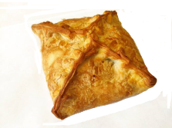 | Пирог слоёно-дрожжевой с мясом-картошкой | 0,2 | 70,00 | 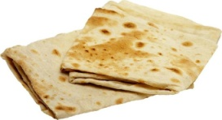 | Лаваш армянский | 0,15 | 37,00
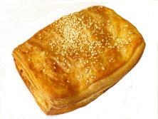 | Пирог слоёно-дрожжевой с курицей-картошкой | 0,2 | 70,00 | 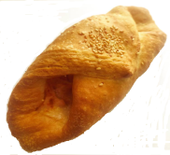 | Слойка с ветчиной-сыром | 0,11 | 50,00
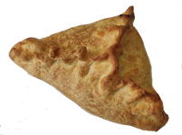 | Пирог слоёно-дрожжевой с капустой | 0,2 | 58,00 | 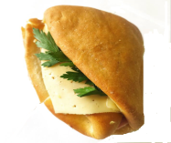 | Кармашек: с ветчиной; с курицей | 0,18 0,18 | 93,00 97,00
 | Фаготтини с сыром | 0,1 | 47,00 | 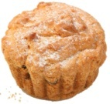 | Кекс с шоколадной крошкой | 0,1 | 39,00
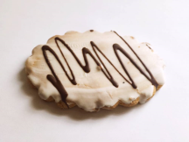 | Корж глазированный | 0,9 | 38,00 |  | Кекс йогуртовый | 0,1 | 39,00
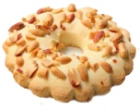 | Корж «Песочный с орехом» | 0,08 | 38,00 |  | Кекс «Столичный» | 0,1 | 39,00
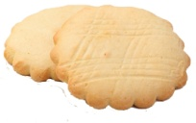 | Корж «Молочный» | 0,075 | 35,00 | 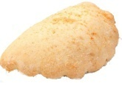 | Сочень с творогом | 0,1 | 40,00
 | Булочка для «Хот Дога» | 0,06 | 16,00 | 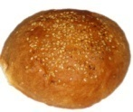 | Булочка с кунжутом | 0,06 | 18,00
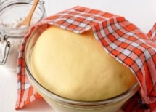 | Тесто дрожжевое  Тесто сдобное | 1,00  1,00 | 92,00  97,00 | 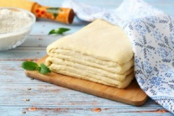 | Тесто слоёное | 0,5  1,00 | 89,00  175,0
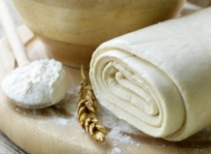 | Тесто слоёное  дрожжевое | 1,00 | 185,0 | 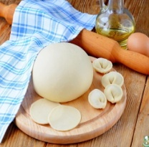 | Тесто  пельменное | 1,00 | 97,00

цены с 1.08.26 г.
Наименование |  | Вес, кг | Цена, руб. | Наименование |  | Вес, кг | Цена, руб.
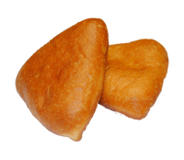 | Беляш жареный | 0,1 | 42,00 | 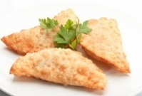 | Чебурек | 0,12 | 54,00
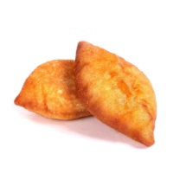 | Пирожки жареные:  с капустой, лук-яйцо,  с картошкой | 0,09  0,09  0,09 | 33,00  33,00  33,00 | 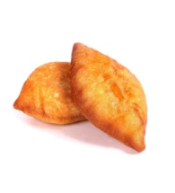 | Пирожки жареные:  с печенью | 0,1 | 33,00
 | Сосиска в тесте | 0,1 | 52,00 | 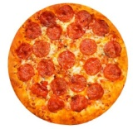 | Пицца «Пепперони» с фирменным соусом | 0,1 | 82,00
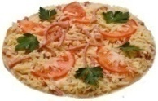 | Пицца с ветчиной;  с грибами | 0,145  0,170 | 82,00  105,00 | 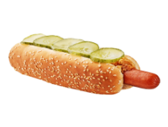 | Хот-Дог | 0,15 | 67,00
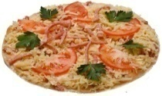 | Пицца с колбасой и сыром | 0,100  0,170  0,300 | 75,00  105,00  150,00 |  | Хот-Дог двойной | 0,25 | 91,00
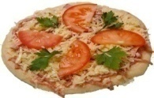 | Пицца «Острая» | 0,200 | 106,00 | 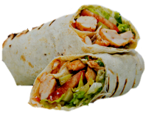 | Шаурма с куриным филе | 0,25 | 140,00
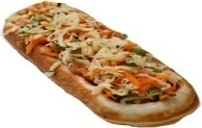 | Пицца «лодочка» со свежими овощами | 0,150 | 68,00 | 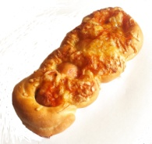 | Косичка с сосиской и сыром | 0,13 | 54,00
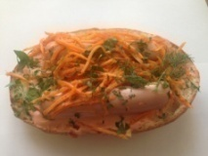 | Бутерброд "Лодочка" на горбулке с сосиской,  с котлетой | 0,21  0,22 | 70,00  70,00 | 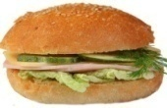 | Сэндвич | 0,120 | 65,00
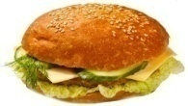 | Чизбургер  Гамбургер | 0,14  0,13 | 65,00  62,00 |  | Чизбургер  большой | 0,25 | 87,00

